RESUME

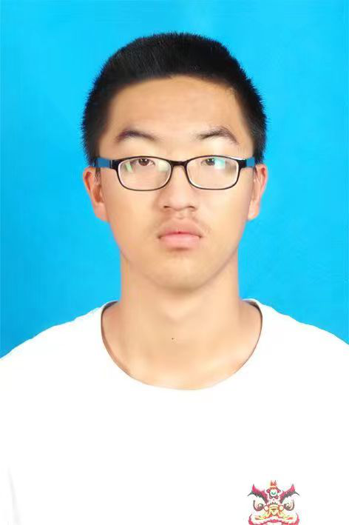

基本情况

姓 名：孙徐舟
民 族：汉族
电 话：15647445191
邮 箱：u202014916@hust.edu.cn
出生年月：2002.02
政治面貌：中共党员
住址：内蒙古乌兰察布察右前旗

教育背景
实习经历
校园经园
社会实践
自我评价
兴趣爱好
初试成绩 | 政治 | 英语（一） | 数学（一） | 自动控制原理 | 总分 | 考研第一志愿学校
初试成绩 | 61 | 74 | 84 | 124 | 343 | 华中科技大学
2020.09--至今 华中科技大学（大学本科） 自动化专业
主修课程：自动控制原理、计算机控制、系统建模、C语言、数据结构、信号分析、模式识别与机器学习、计算机网络等；
语言能力：大学英语CET4（513分）、CET6（481分），能用英语进行简单交流，快速浏览英语专业文件及书籍；
软件操作：熟练使用office办公软件，用C语言实现仿Windows资源管理器，熟悉matlab、python C语言等；
毕业论文：基于下肢肌骨生物力学的肌肉痉挛定量评估研究。
2023.07--2023.09 湖北十堰东风汽车有限公司 实习生

2020.09--至今 担任班级团支书，组织各种大小活动几十场，并取得了良好的反馈；
2020.11--2022.12 联系导师进实验室，协助导师完成一系列控制相关任务（姿态估计）。
个人生活自律，热爱篮球和乒乓球，身体爆发力和耐力好，可适应高强度的工作压力。

为人诚实善良，乐于助人，从小学至大学一直担任班委，培养了很强的组织协调能力，是老师的得力助手，本人学习刻苦，喜欢钻研，有较强的责任心、创新能力和良好的团队协作精神。
乡村振兴主题，实地调研了乡村振兴政策给农村带来的变化。

